专利盘活发明人操作流程要点

**一、账号登陆**

1.登陆网址：国家专利导航综合服务平台[**www.patentnavi.org.cn**](http://www.patentnavi.org.cn/)

2.使用学院管理员分配的账号和密码进行登陆，不能自行注册，登陆后可自行修改密码

**二、查看专利**

1.进入我的空间

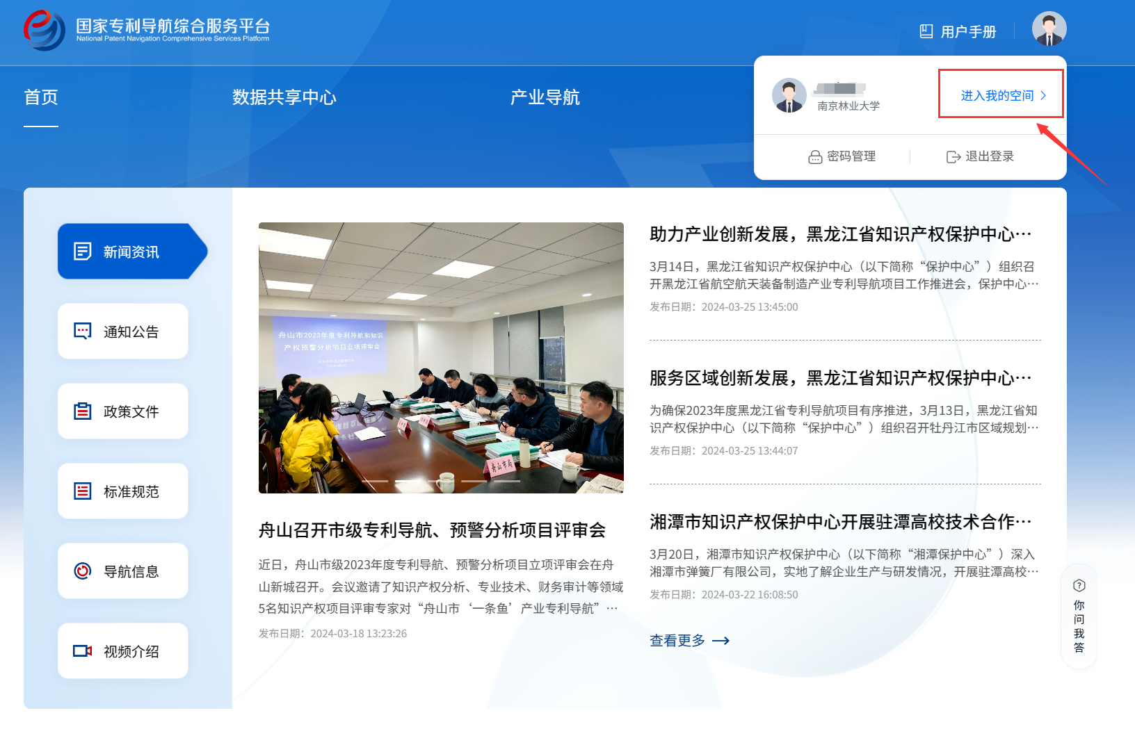

2. 点击“存量专利基础库”可以查看自己为发明人的所有专利

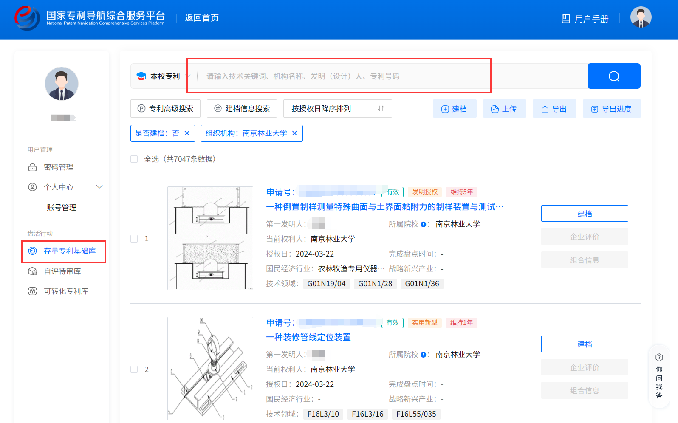

**三、专利盘点**

1.明确哪些专利确实是自己负责的，对这些专利进行盘点

2.根据专利实际情况，明确是否要转化，选择对应选项

|  |  |  |
| --- | --- | --- |
| 选项 | 发明人根据专利实施情况和转化意愿选择 | |
| 专利实施状态 | 尚未实施 | 已转让 |
| 已许可 | 即将放弃专利权 |
| 已自行产业化 | 涉及权属纠纷 |
| 已有专利权评价报告 | 其他不适宜转化的情况 |
| 转化意愿 | **拟许可（可不填金额，如填标准如下）** | **不选** |
| **拟转让（可不填金额，如填标准如下）** | **不选** |
| 意向价格 | 据实选择 | **具体面议** |
| 专利自评 | 3-5星 | 1-2星 |
| 管理员审核 | **完成盘点并登记入库**  **（专利进入转化资源库）** | **完成盘点**  **（专利不进入转化资源库）** |

注：转化标准，实用新型许可≥0.6万/件，实用新型转让≥1万/件，发明专利许可≥2万/次，发明专利转让≥4万/件。

3.**盘点方式一：单个盘点**

（1）点击“建档”按钮，进入盘点界面

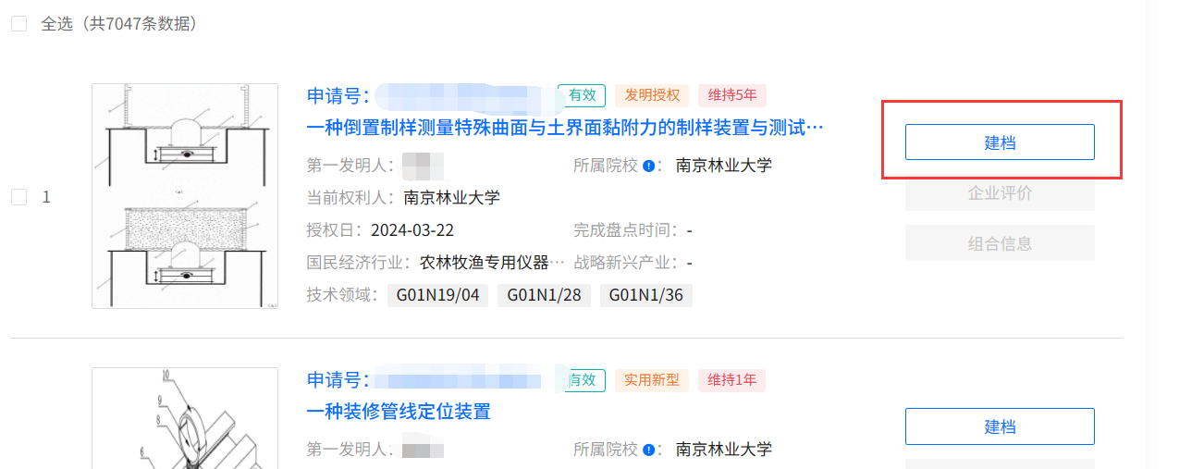

（2）根据专利实际情况勾选“是否属于财政资助科研项目形成专利”



（3）根据专利实施情况选择“实施状态”，包含二级选项，请逐一勾选，可多选

* **注意：①**如勾选“已转让”则需填写已转让金额，并继续勾选“已签订转让合同”“已作价入股”“已列入转让计划”；②如勾选“已自行产业化”，需填专利产品的累计销售额；③如专利不打算维护了，可勾选“即将放弃专利权”。

（4）**转化意愿**

* **情况一：如该专利想转化**，转化意愿勾选“拟许可”“拟转让”，根据转化标准填写意向价格，且将专利自评星级选择3-5颗星，并填写应用场景里的“本专利对应产品、技术优势、性能指标”“产业化前景描述”，管理员审核时**该专利盘点并登记进入转化资源库，未来会推送给相关行业企业。**

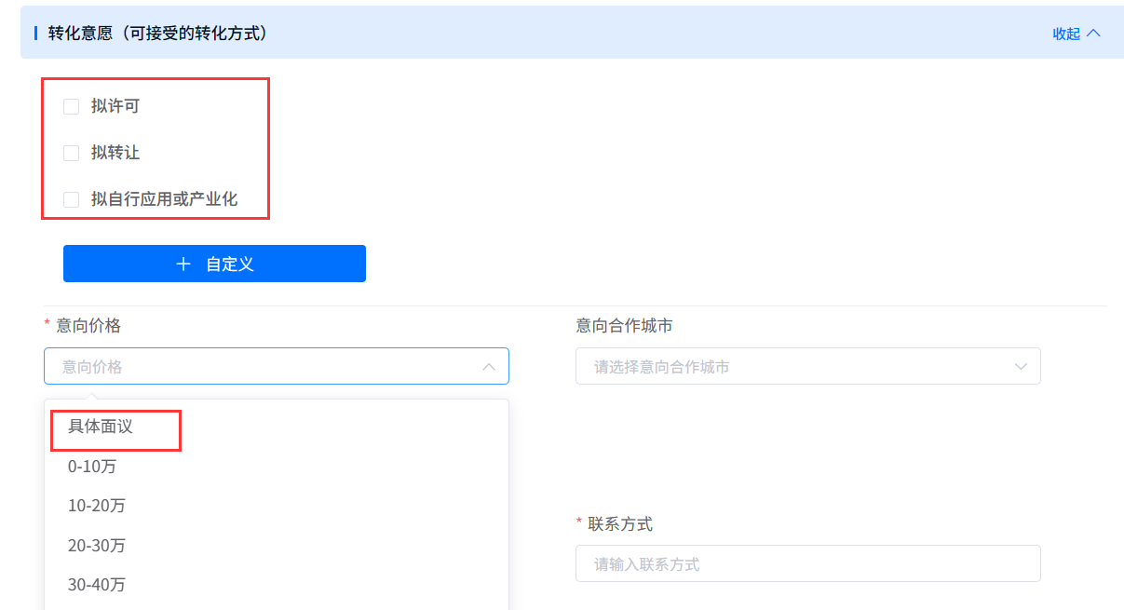

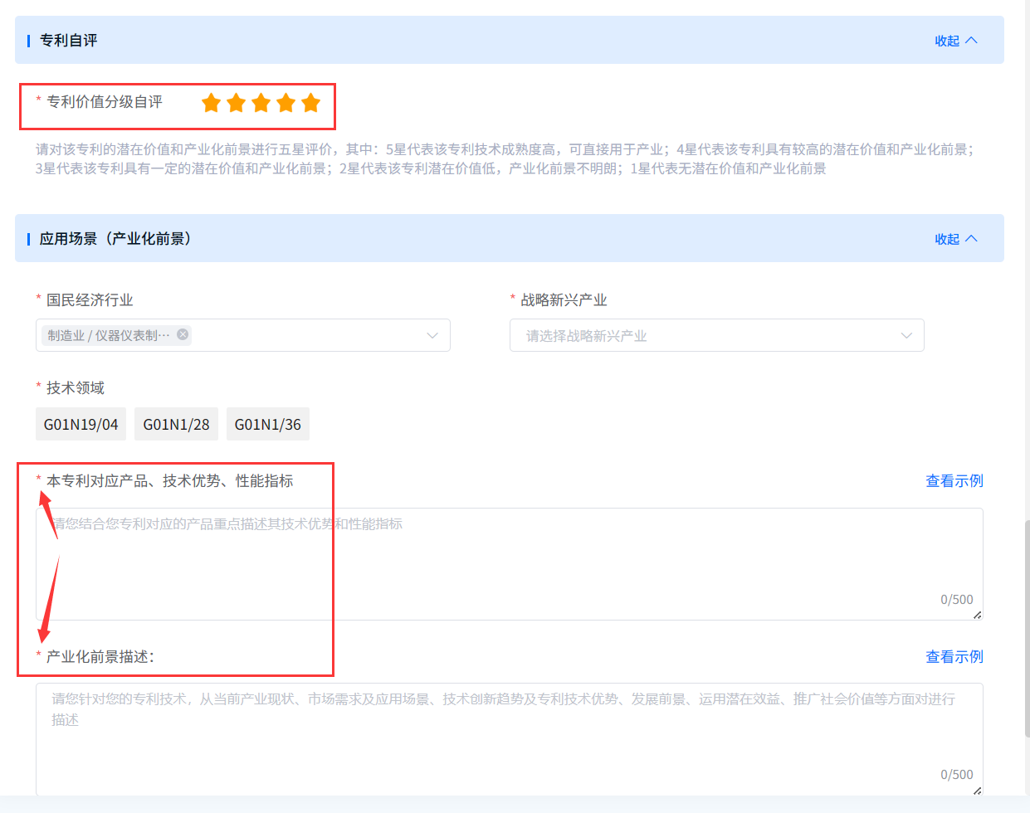

* **情况二：如该专利不想转化**，转化意愿不勾选，意向价格选“具体面议”，专利自评星级选择1-2颗星，则应用场景里不需要填写“本专利对应产品、技术优势、性能指标”“产业化前景描述”，管理员审核时**该专利只盘点，不进入转化资源库，不推送给相关行业企业。**

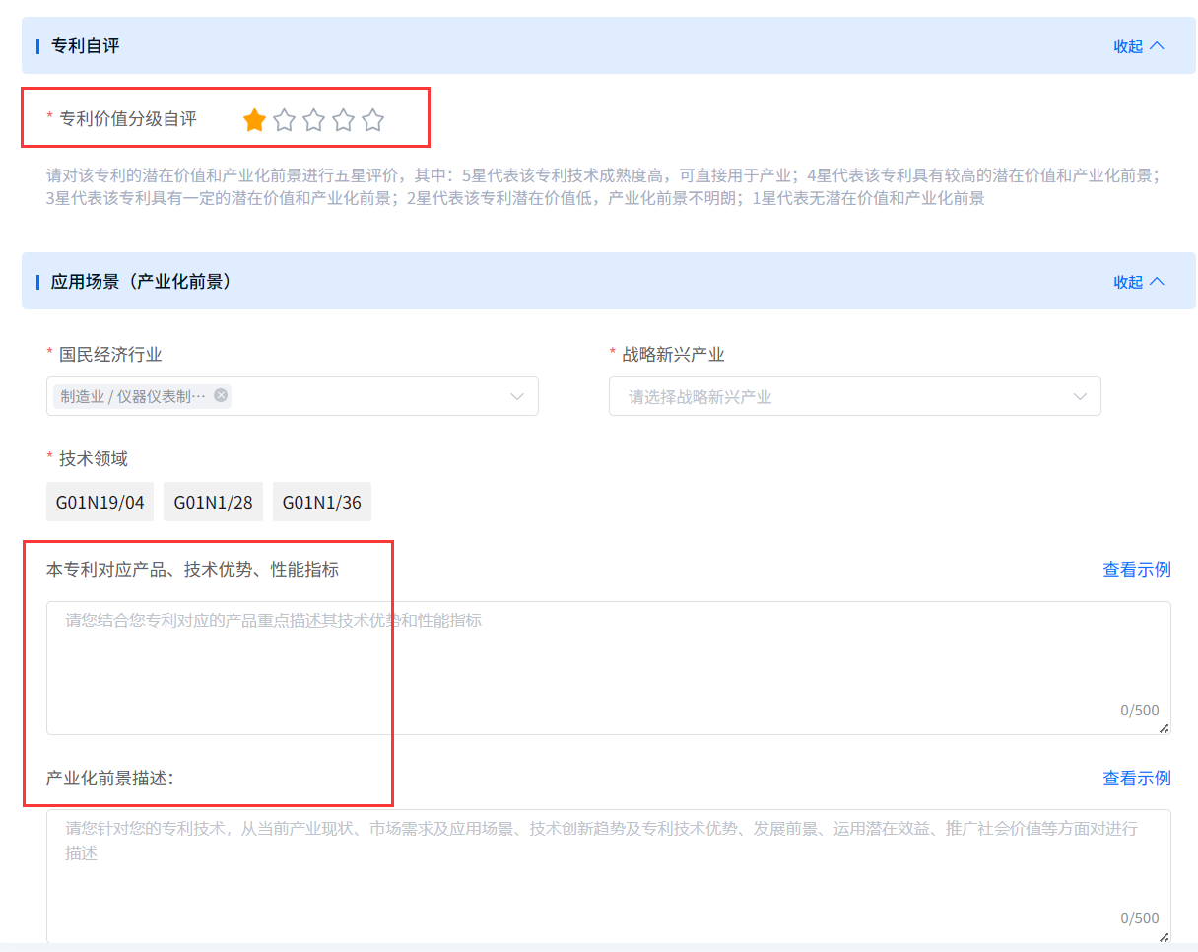

（5）“技术成熟度”根据实际情况勾选

（6）应用场景的“国民经济行业”“战略新兴产业”系统自动带入，可增补或删减，“技术领域”自动带入不可修改

**4.盘点方式二：组合盘点**

（1）技术领域相同的专利可以通过组合盘点，每个专利组合不超过10件

（2）同时勾选需要组合的专利，点击“建档”

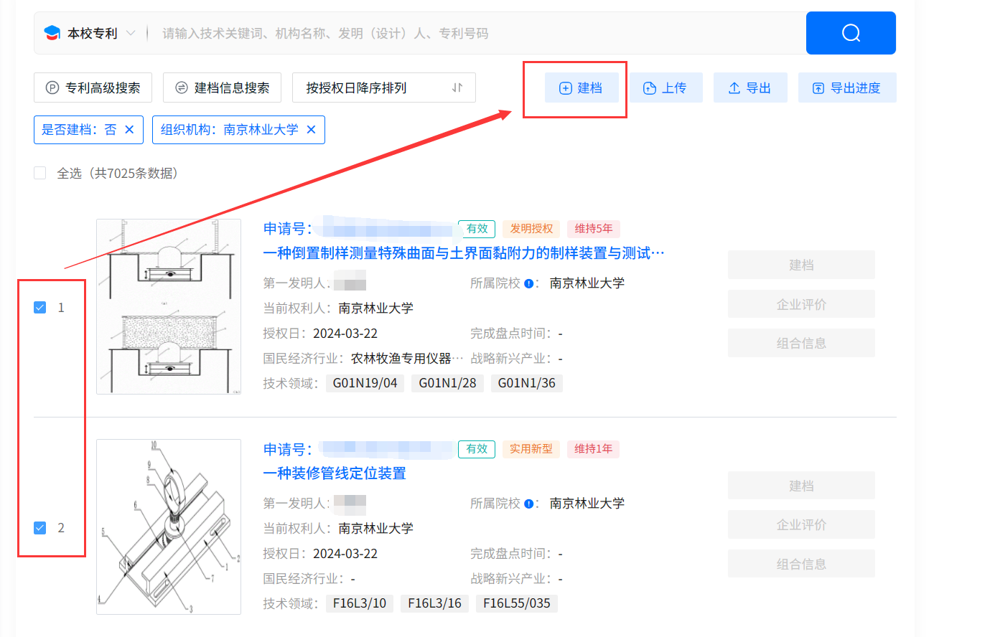

（3）填写“组合专利名称”“组合专利描述”

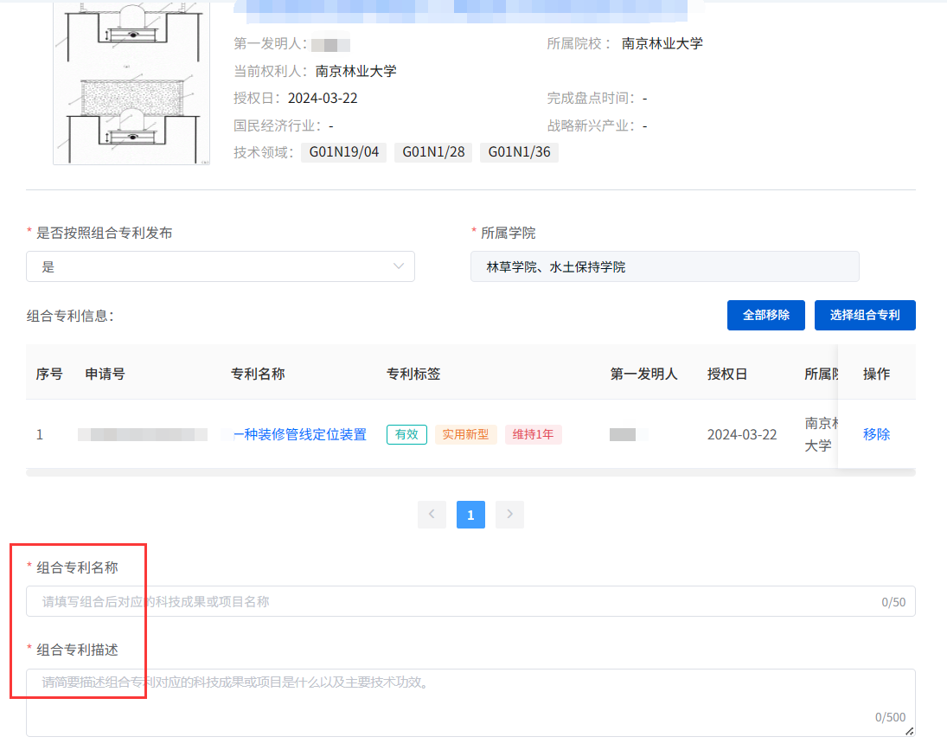

（4）其他选项填写同单个盘点